Конспект занятия
в пункте коррекционно-педагогической помощи

Продолжительность занятия: 35 мин.
Ф.И.О. учителя-дефектолога: Лишанкова Л.В.
Дата проведения занятия:
Класс, группа/подгруппа по нарушениям: 2 класс, подгруппа №2, Артикуляторно-фонематическая дислалия. Трудности формирования навыков чтения и письма.

Тема: Дифференциация Ж-Ш в словах и предложениях
Задачи:
1. Развивать умение дифференцировать согласные звуки и буквы Ж-Ш в словах и предложениях (в устной речи и на письме).
2. Развивать умение выполнять звуко-буквенный анализ слов, соотносить слова со схемой.
3. Развивать умение изменять существительные по падежам, употреблять предложно-падежные конструкции.
Оборудование: панно «Смайлики», пособие «Звуковые ладошки» (по количеству учащихся), веера с парными согласными (по количеству учащихся), призовые фишки, предметные картинки, карточки, конверты и листы с заданиями, плакат «Упражнения для глаз», тетради, ручки, карандаши.

План занятия
I. Организационный этап (установление эмоционального контакта; создание положительной эмоциональной атмосферы).

Приветствие с использованием панно «Смайлики» (учащиеся выбирают смайлик, с помощью его обозначения здороваются с учителем-дефектологом, друг с другом).

- Сначала сядет тот, чье имя начинается на гласный звук, затем – на звонкий согласный и на глухой согласный звук.

Запись даты в тетрадь.

II. Подготовительный этап (актуализация субъектного опыта – повторение пройденного).
- Послушайте стихотворение:
Чёрной спинкою сверкая,
Я в траве порой мелькаю.
На пенёк вползаю ловко,
Извиваюсь как верёвка.
Я и плаваю к тому ж
А зовусь я просто … (уж)
- Кто может рассказать об ужах? Где их можно увидеть? Опасны ли ужи для человека?
На доске учитель-дефектолог пишет слово УЖИ.
- Назовите согласный звук в слове ужи.
- Давайте вспомним характеристику звука [ж] (с опорой на пособие «Звуковые ладошки»).
Звук [ж]- согласный, всегда твёрдый, звонкий, парный.

- Ещё одно стихотворение:
Зайка слушает в лесу
Как кричат кукушки
А для этого нужны
Чуткие … (ушки)

На доске учитель-дефектолог пишет слово УШИ.
- Назовите согласный звук в слове уши.
- Давайте вспомним характеристику звука Ш (с опорой на пособие «Звуковые ладошки»).
Звук [ш] - согласный, всегда твёрдый, глухой, парный.

III. Основной этап
1. Сравнительная характеристика звуков [ж] -[ш].
- Давайте сравним слова «уши» - «ужи». Какими звуками отличаются слова «уши-ужи»? Актуализация знаний учащихся о написании сочетаний ЖИ-ШИ.
- Чем отличаются звуки «ш - ж»?
- Как вы думаете, что мы будем делать на занятии? (Будем различать согласные Ж-Ш, писать и читать слова с буквами Ж-Ш).
2. Игра «Светофор» (с использованием веера с парными согласными).
Предварительно учитель-дефектолог сообщает учащимся, что за правильные ответы на занятии, каждый из них будет получать призовую фишку. В конце занятия фишки будут подсчитаны.
Учитель-дефектолог выставляет на доску картинки: журавль, лягушка, жук, кошка, мышь, медвежонок, жираф, жеребёнок, ёж, мартышка, лошадь, морж, жаворонок.
- Назовите, кто изображен на картинке. Определите, какой звук [ж] или [ш] находится в слове. Поднимите соответствующую букву, Ж или Ш.
- А сейчас мы проверим вашу внимательность и знания. Напоминаю, что за каждый правильный ответ вы будете получать фишку.
- Назовите птиц –
- Назовите насекомых –
- Назовите пресноводных, это те, кто живет в несоленой (пресной) воде.
- Теперь закройте глаза (убирает картинки по одной).
- Кого нет?
- Кто остался, назовите одним словом?
- На какие группы можно разделить этих животных?
- По каким признакам вы это определили?
3. Упр. «В слове букву поменяй»
Учащимся раздаются карточки с записанными словами: шила, шалость, тушить, крушить, машет. Инструкция: прочитать слово, поменять букву Ш на букву Ж, записать слова парами.
шила - жила
шалость - жалость
тушить - тужить
крушить - кружить
машет - мажет

4. Зрительная гимнастика (с использованием плаката «Упражнения для глаз»).
5. Упр. «Найдите парочки».
Учащиеся делятся на две команды. Каждая команда получает конверт с заданием:
Задание №1 (для двух команд): прочитать слова и вставить пропущенные буквы Ж – Ш:
…каф, каранда…и, …тани…ки, ко…а, …орох.
Задание №2. Команда №1: соотнести схему
Гл..л.
с
Гл..л.
с

со словом (ответ – кожа).
с
Гл..л.
с
с
Команда №2: соотнести схему

со словом (ответ – шкаф).
Задание №3. Команда №1 выполняет звуко-буквенный анализ слова «карандаши». Команда №2 выполняет звуко-буквенный анализ слова «штанишки».
Задание №4 (для двух команд): прочитать слова и соотнести их по смыслу:
шкаф, карандаши, штанишки, кожа, шорох;
тихий, змеиная, цветные, новый, жёлтые;

- Подберите слова, подходящие по смыслу. Найдите друг другу парочки.
Новый - шкаф
Цветные - карандаши
Жёлтые - штанишки
Змеиная - кожа
Тихий - шорох
6.Физкультминутка.
Игр. упр. «Кто у кого?»
Учащиеся стоят в кругу, держась за руки.
- Назовите детеныша животного (птенца птицы). Если в слове, которое вы назовете будет звук Ж, поднимайте руки вверх, если Ш руки опускайте вниз.
- У лошади - … (жеребёнок), у мыши - …, у ежихи - …, у жирафа - …, у моржа - …, у лягушки - …, у кукушки - …, у медведицы - …,у индейки - …, у верблюда - … .

7.Чтение предложений с картинками.
Учитель-дефектолог раздает учащимся лист с предложениями. Каждый учащийся читает предложение, заменяя картинку словом, изменяя существительные по падежам.

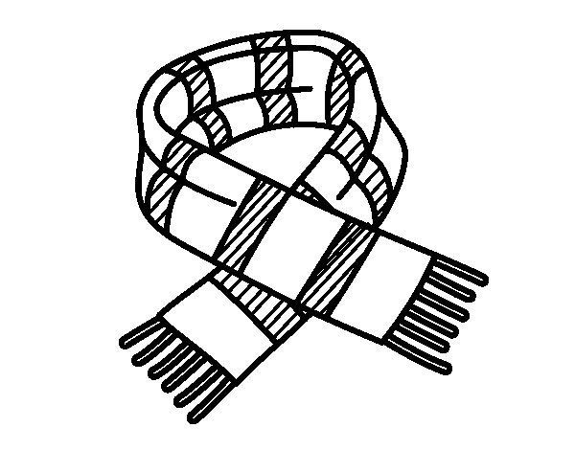
Маша вяжет дедушке (шарф).

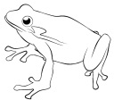
В живом уголке мы увидели .

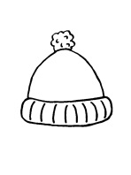

Даша надела шерстяную .

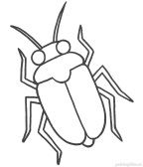

Зелёный сел на ветку.

Мама купила Саше красивую .

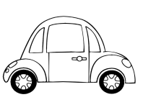
Ребятишки побежали к .

Миша спешит в .

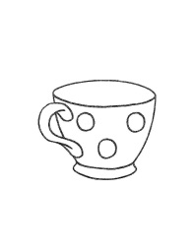

Жанна пьёт чай из .

Записать 2 предложения на выбор. Выделить согласные Ж-Ш.

IV.Заключительный этап. Итог занятия. Рефлексия
- Какие звуки мы сравнивали сегодня на занятии?
- Чем они похожи и чем отличаются?
- В чем особенность этих звуков?
- Давайте посчитаем, кто сегодня заработал больше всех фишек за ответы? По итогам учащимся выдаются призовые наклейки.

